TW302 S3 SRC ПОЛУБОТИНКИ ИЗ НАТУРАЛЬНОЙ КОЖИ
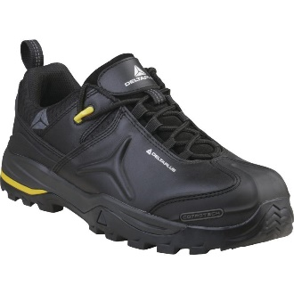
Цвет: черный
Размер: 36/37/38/39/40/41/42/43/44/45/ 46/47/48
СПЕЦИФИКАЦИЯ
Полуботинки из натуральной кожи. Влагонепроницаемые. Композитный защитный подносок. Клеевой метод крепления подошвы. Подошва двухслойная с амортизатором Panoshock®, передняя и задняя части с резиновым рантом, устойчивая к проколам (вшитая композитная стелька) и к скольжению (тест SRC). Съемная формованная стелька. Без металлических компонентов.
Верх: гладкая телячья кожа
Подкладка: полиамид
Подошва: двухслойная – полиуретан и нитриловый каучук
Стелька: пенополиуретан, покрытый полиэстером
Вес – 758 гр.
ОСНОВНЫЕ ПРЕИМУЩЕСТВА ТОВАРА ДЛЯ ПОЛЬЗОВАТЕЛЯ
Удобная быстрая шнуровка
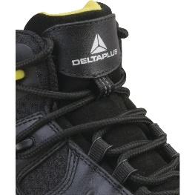
Подошва композитная с защитой от прокалывания, очень гибкая
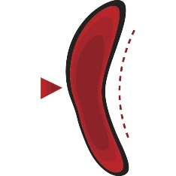
Композитный подносок (непроводящий материал) – легче, чем металл
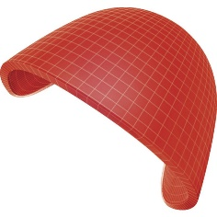
В обуви не содержится ни одной металлической детали

Задняя часть подошвы с резиновым рантом - стабилизация стопы при ходьбе, усиленная защита

Амортизатор PANOSHOCK® – меньше усталости, больше комфорта
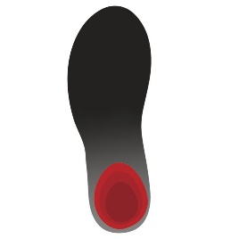

Съемная стелька из полиуретана, покрытая полиэстером – комфорт и быстрое высыхание
